РОССИЙСКАЯ ФЕДЕРАЦИЯ

муниципальное бюджетное дошкольное образовательное учреждение «Детский сад № 200 «Одуванчик»

660073, Красноярский край, город Красноярск, улица Николаева 11 «Д», телефон/факс 8(391) 224-35-52

сайт: <https://ds200-krasnoyarsk-r04.gosweb.gosuslugi.ru/> **,** e – mail: [dou200@mailkrsk.ru](mailto:dou200@mailkrsk.ru)

ОКПО 41069558, ОГРН 1022402489724, ИНН 2465041109, КПП 246501001

**Мастер- класс « гномик»**

**Подготовила : Середина Т.А.**

Кукла — не просто игрушка и способ развлечь ребенка. Наши предки были уверены, что миниатюрные изображения людей являются оберегом, защищающим от зла и привлекающим удачу. В наши дни искусство создания кукол-мотанок постепенно возрождается. Попробуйте и вы свои силы в этом простом, но таком увлекательном занятии.

Когда появилась первая кукла-оберег? Сказать сложно. Ученые полагают, что наши предки-язычники ассоциировали кукол из ткани, соломы или ниток с домашними идолами божеств, которые могут защитить, даровать удачу в охоте или ведении домашнего хозяйства, помогают в деторождении и исцеляют от болезни. Попробуйте и вы свои силы в этом простом, но таком увлекательном занятии.

**Правила создания обереговых куколок**

Как сделать оберег своими руками? Вот базовые правила:

* делайте только в хорошем настроении. Иначе она «возьмет себе» вашу негативную энергетику и принесет не добро, а зло в ваш дом;
* старайтесь делать четное количество оборотов нитки вокруг деталей;
* используйте только натуральные ткани естественных оттенков;
* первую сделанную своими руками куколку нельзя преподносить никому в подарок. Оставьте ее в своем доме и никому не отдавайте;
* не выбрасывайте куклу: вместе с ней вы можете выбросить и вашу удачу. Если с оберегом по каким-то причинам надо расстаться, сожгите его или утопите в реке или озере;
* постарайтесь сделать работу до момента захода солнца;
* Попробуйте и вы свои силы в этом простом, но таком увлекательном занятии.
* **Шапочка из ниток и туалетной бумаги: делаем миниатюрную шапочку для украшения елки**
* Для миниатюрной шапочки Вам понадобится: втулка от туалетной бумаги (полотенца), ножницы, нитки для вязания. От втулки отрезаем кольцо примерно в 1 см. Нарезаем нитки на отрезки равной длины. Глухой петлей “надеваем” нитки на втулку, пока не заполним ее всю. После этого продеваем нитки сквозь кольцо, как бы выворачивая. ниткой завязываем концы ниток, подравниваем и слегка распушаем, делая помпон. Шапочка готова! Ее можно повесить на елку или, например,
* 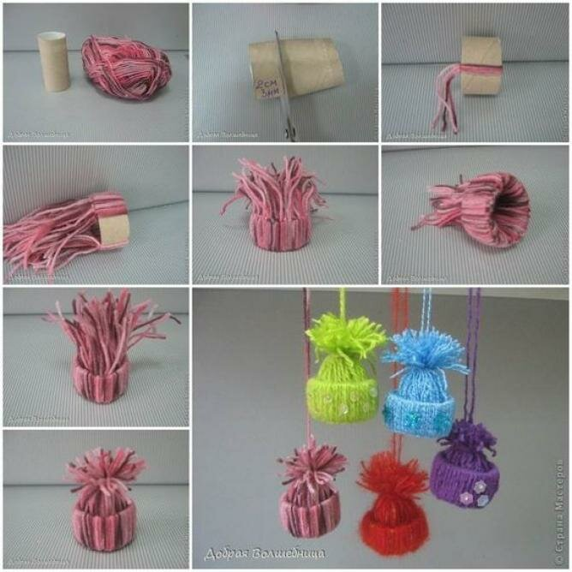
* Сделайте чудесного гномика на ёлку из обыкновенной пряжи — это так легко и потрясающе увлекательно! Всего за 15 минут у вас получится замечательная и нестандартная игрушка, которую можно повесить на ёлку, а можно подарить, как сувенир.
* Отрежьте от картонной втулки кольцо. Нарежьте пряжу на равные кусочки примерно по 50-60 см длиной. Сложите пополам, с помощью узла закрепите пряжу на кольце от втулки.
* 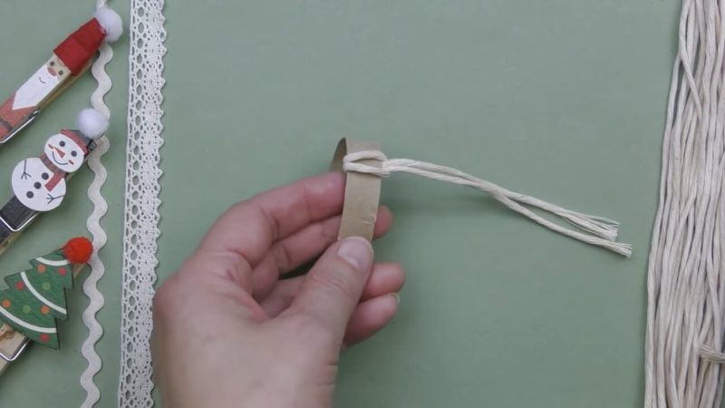
* Привяжите много таких верёвок, чтобы заполнить полностью всё кольцо. В конце, когда всё готово, пряжу вытяните через центр кольца на обратную сторону.
* 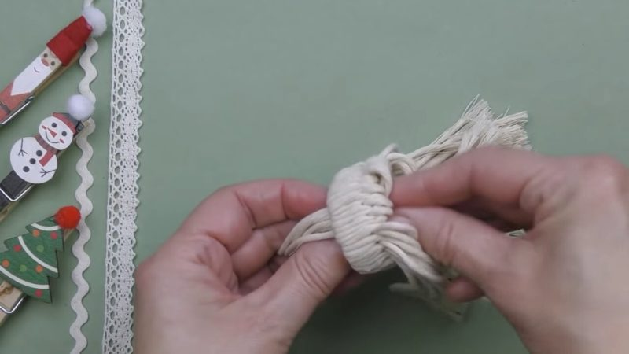
* Теперь отмотайте ту же пряжу так, чтобы получилась в будущем борода гномика (сделайте около 30 оборотов, в зависимости от толщины пряжи). Свяжите кусочком пряжи сверху. На ещё один кусочек пряжи наденьте круглую деревянную бусину, привяжите по центру мотка.
* 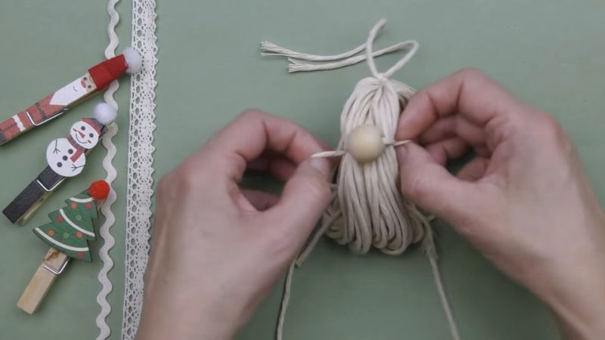
* На эту часть наденьте заготовку с кольцом.
* 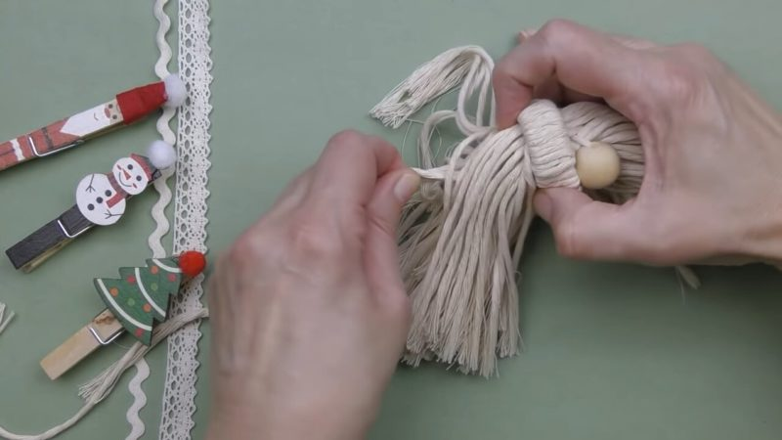
* Подрежьте пряжу сверху, расчешите. Это будет шапочка гномика.
* Реклама
* 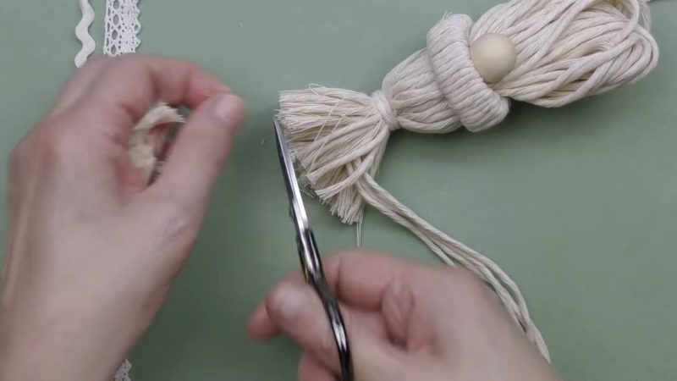
* Теперь разрежьте бороду и также распушите с помощью расчёски.
* 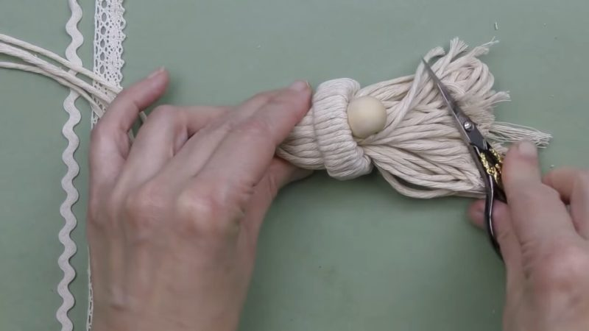
* Гномик полностью готов! Как можно догадаться, с помощью пряжи разных цветов вы получите разных гномиков.